МИНИСТЕРСТВО НАУКИ И ВЫСШЕГО ОБРАЗОВАНИЯ РОССИЙСКОЙ ФЕДЕРАЦИИ
Федеральное государственное бюджетное образовательное учреждение
высшего образования
«КУБАНСКИЙ ГОСУДАРСТВЕННЫЙ УНИВЕРСИТЕТ»
(ФГБОУ ВО «КубГУ»)

ОТЧЕТ О ВЫПОЛНЕНИИ ЛАБОРАТОРНОЙ РАБОТЫ №5

По дисциплине «Коллективная разработка приложений»

Работу выполнили __________________________________ А.В. Акулов,

студенты МО42 группы ______________________________ Д. Е. Медведев

_____________________________________________________

Проверил доцент кафедры ИТ ______________________ А.Н. Полетайкин

Краснодар
2026
Тема: Разработка и анализ приложения
Задание:
- Перевести задачи командного проекта в состояние In Progress.
- Создать в решении проект для разработки приложения ИС.
- Провести необходимые работы по этапу разработки кода приложения ИС в составе командного проекта.
- Провести анализ кода приложения.
Ход работы:
- Перевели задачи командного проекта в In Progress:
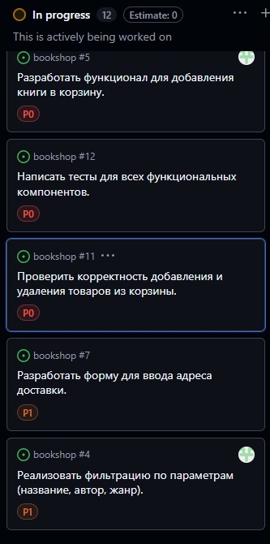
Рисунок 1 – задачи проекта в In Progress

- Создание проекта для разработки приложения ИС
В Visual Studio создали отдельный проект для кода приложения, этот же проект каждый член команды будет использовать для разработки и работы с Github.
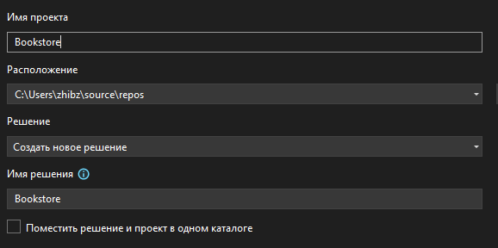
Рисунок 2 – создание проекта для кода

- Провести необходимые работы по этапу разработки кода приложения ИС в составе командного проекта.
В соответствии с каждой задачи были разработаны модули: регистрация, поиск по каталогу, каталог, корзина. Ниже приведен отрывок кода.
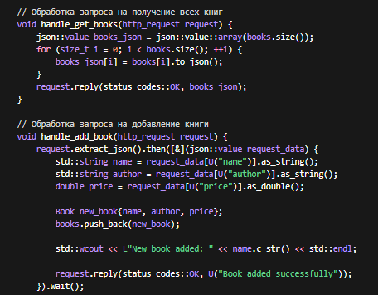
Рисунок 3 – отрывок разработанного кода
Интерфейс разработанного приложения представлен ниже:
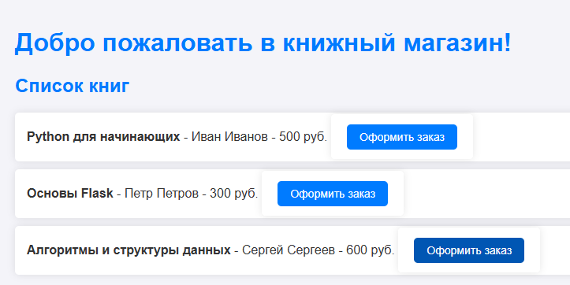
Рисунок 4 – интерфейс приложения

- Анализ кода приложения
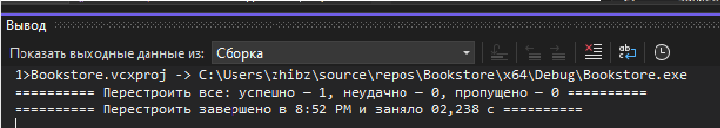
Рисунок 5 – успешний анализ кода приложения

